Programa

Mañana
8.30 horas. Presentación del Curso. Importancia de las ITS.
Juan Bosco Repiso Jiménez. Dermatólogo.
9.30 horas Infecciones de Transmisión Sexual ulcerativas. Sífilis.
Juan Bosco Repiso Jiménez. Dermatólogo
10.30 horas. Infecciones de Transmisión Sexual que cursan con exudados.
Uretritis, cervicitis y otras.
Teresa Fernández Morano. Dermatóloga.
11.30 horas. Descanso para café.
12.00 horas. Enfermedades de transmisión Sexual en relación con HPV
benignos. Patología HPV maligna de la piel genital.
Juan Bosco Repiso Jiménez. Dermatólogo
Teresa Fernández Morano. Dermatóloga.
12.40 horas. Patología HPV oncogénica del cérvix.
Luz López Ortiz. Ginecóloga.
13.20 horas. Patología HPV benigna y maligna anal.
Laura Padilla España. Dermatóloga.

14.00. Descanso para comida.

Tarde
15.00 horas. Manejo del paciente en una consulta de ETS.
Dessirée Arias Arias. Auxiliar de clínica consulta ETS.
15.30 horas. Toma de muestra uretral y de cérvix.
Jose Francisco Millán Cayetano. MIR Dermatología.
16.00 horas. Toma de muestra en ITS ulcerativas.
Pablo García Montero.MIR Dermatología.
16.30 horas. Toma de muestra del canal anal.
Cristina Garcia Harana.MIR Dermatología
17.00 horas Conclusiones. Cierre del Curso.

Teresa Fernández Morano y Juan Bosco Repiso Jiménez.

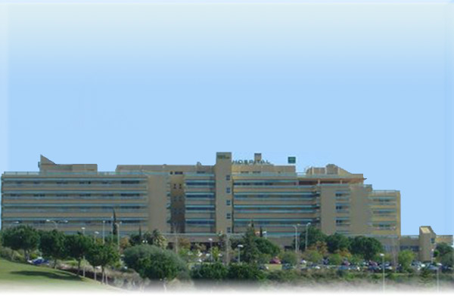

1 ª Jornada Enfermedades de Transmisión Sexual

Hospital Costa del Sol

Marbella. 4 de Noviembre de 2016

Dirigido a: Médicos Facultativos y Médicos Internos Residentes

Organizado por

D. Juan Bosco Repiso Jiménez

Consulta de ETS. Área de Dermatología.


Acreditado por la Consejería de Salud de la Junta de Andalucía

Inscripción:

Enlace: https://docs.google.com/forms/d/e/1FAIpQLSext9N3ELh0AAGutKKIap_DCM7679LUNFveKzhAyVlKGCY5RQ/viewform
Dirección de Recursos Humanos.
E. P. Hospital Costa del Sol. Marbella
Más información: forma4@hcs.es

Patrocinado por:




